实践学分认定线上操作指南

- 打开以下网址http://psy-manage.bnu.edu.cn/进入心理学部成果登记系统（最好使用谷歌浏览器），出现如下界面。
用户名为学号
初始密码为学号
进入系统后可修改密码
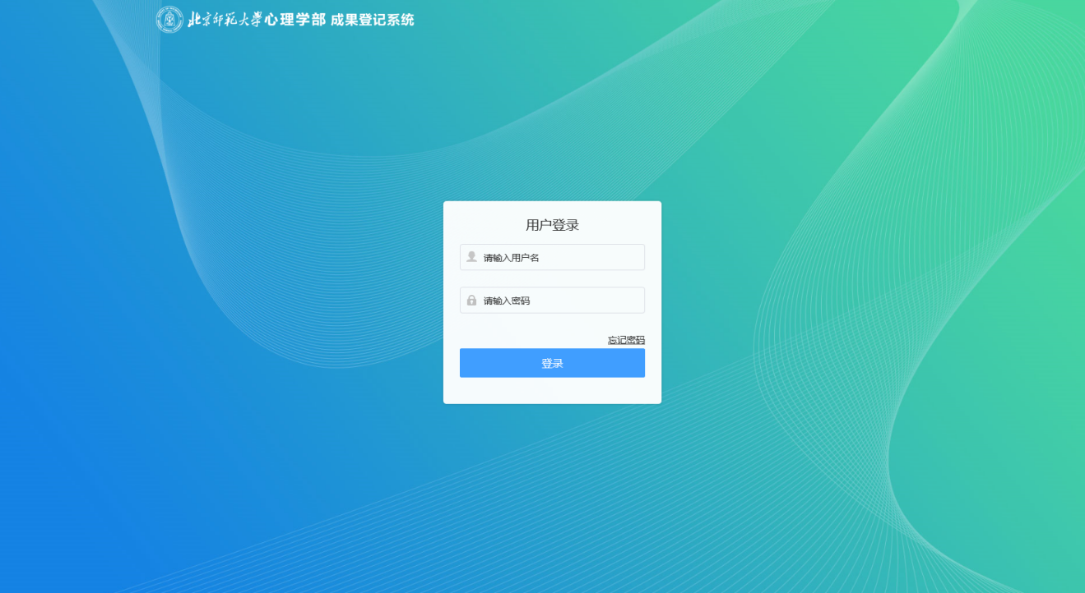
- 登录后系统将自动跳出如下界面，要求填写个人资料。
- First name 与Last name ：填写姓名拼音
- 生源地：省级
- 籍贯：写省市或者市县
- 培养方式：全日制
- 定向委培单位：无
- 保留入学资格年限：一般情况选“无”，如有因当兵而保留入学资格的则按实际情况进行选择
- 是否为转系生：若为转系生，选择“是”，出现方框，方框里填写原院系
- 入学年月：新生报道当日
- 预计毕业年月：为毕业当年的6月30日
- 实际毕业年月与实际学位年月：无需填写

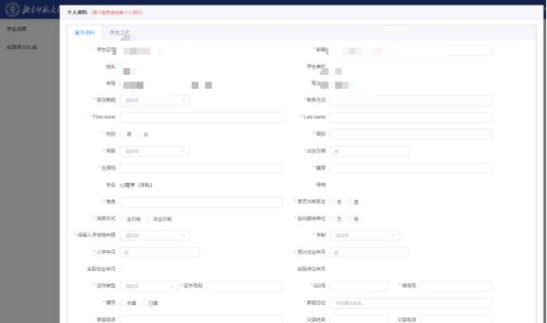
3、个人资料完善后，点击进入实践学分认定—学分认定申请，出现如下界面。
点击添加，则可进行认定材料填写与提交。
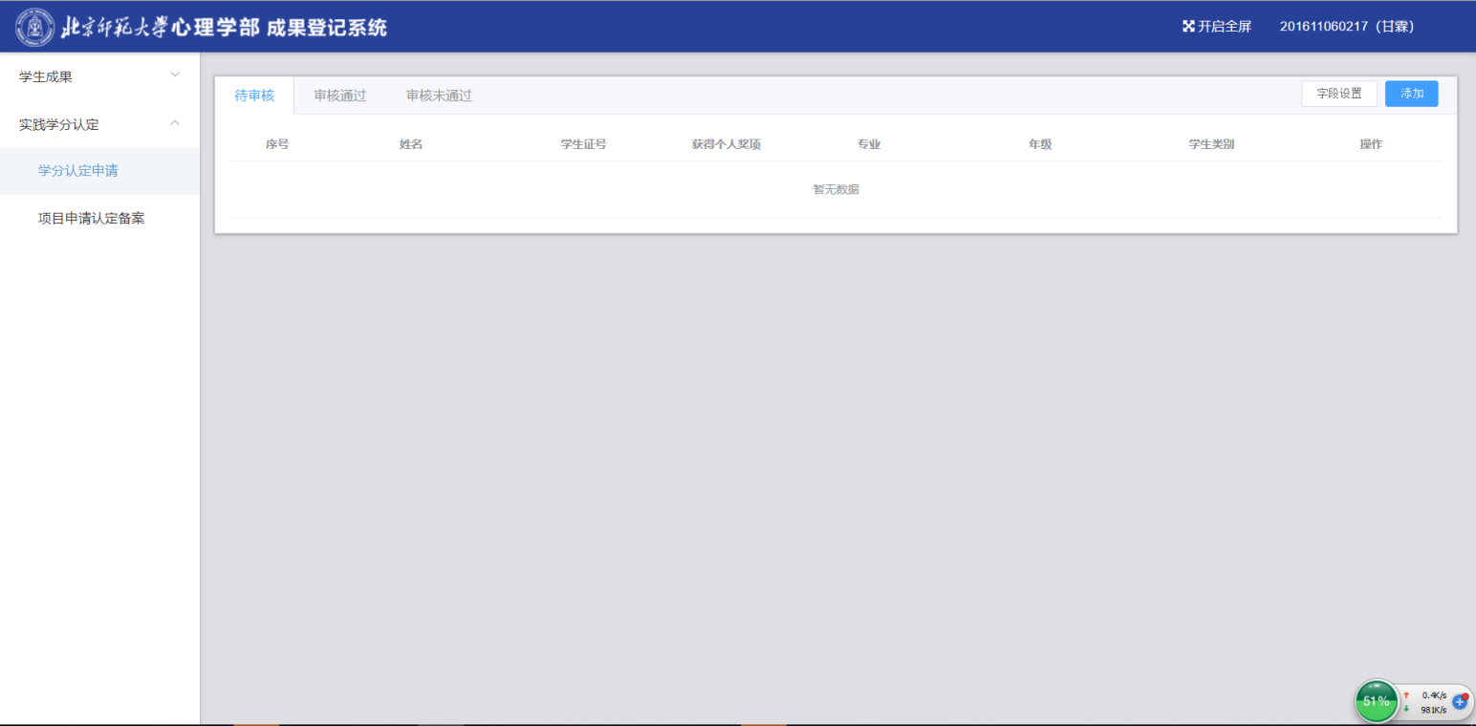
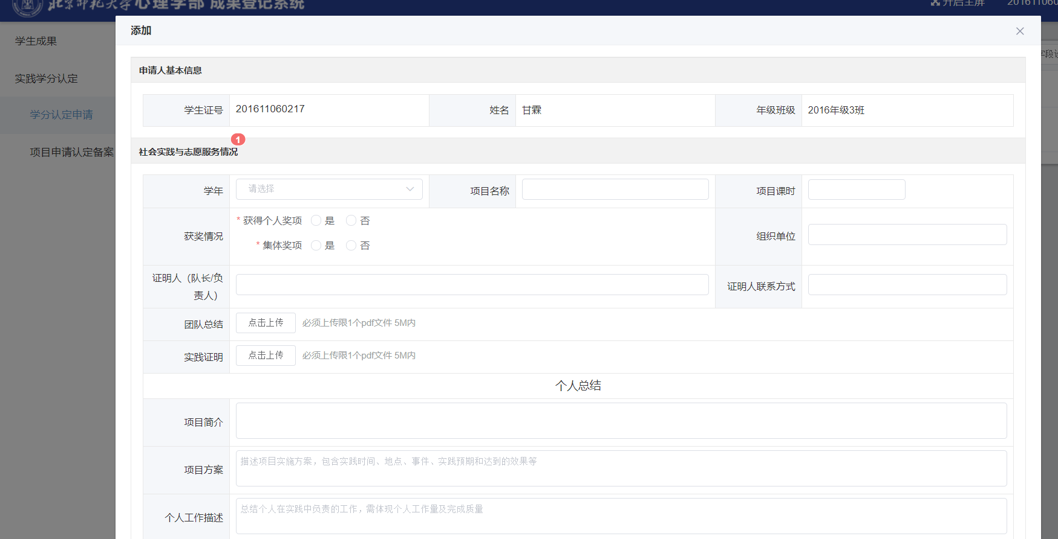
- 项目课时：比如暑期实践项目按照一天八个课时计算；寒假实践课时如学部官网所示；
总项目课时数达到30课时才可以提交认定（可多个项目累计课时达到30课时）
- 团队总结与实践证明必须上传才可以提交，实践证明见链接附件http://psych.bnu.edu.cn/tabid/36/ArticleID/3465/frtid/54/Default.aspx
注：部分项目无团队总结，则提交自己所撰写的相关材料即可，如心理学生涯人物访谈项目，提交自己所写的访谈文章即可。
- 如有获奖，请将获奖公示或奖状上传
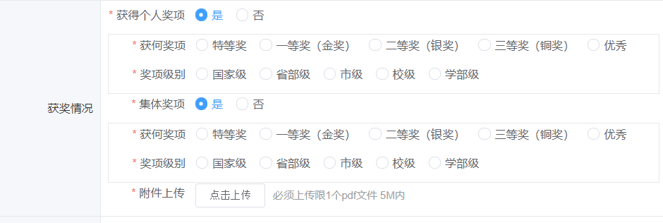
- 一个实践项目则需要填写一篇个人总结

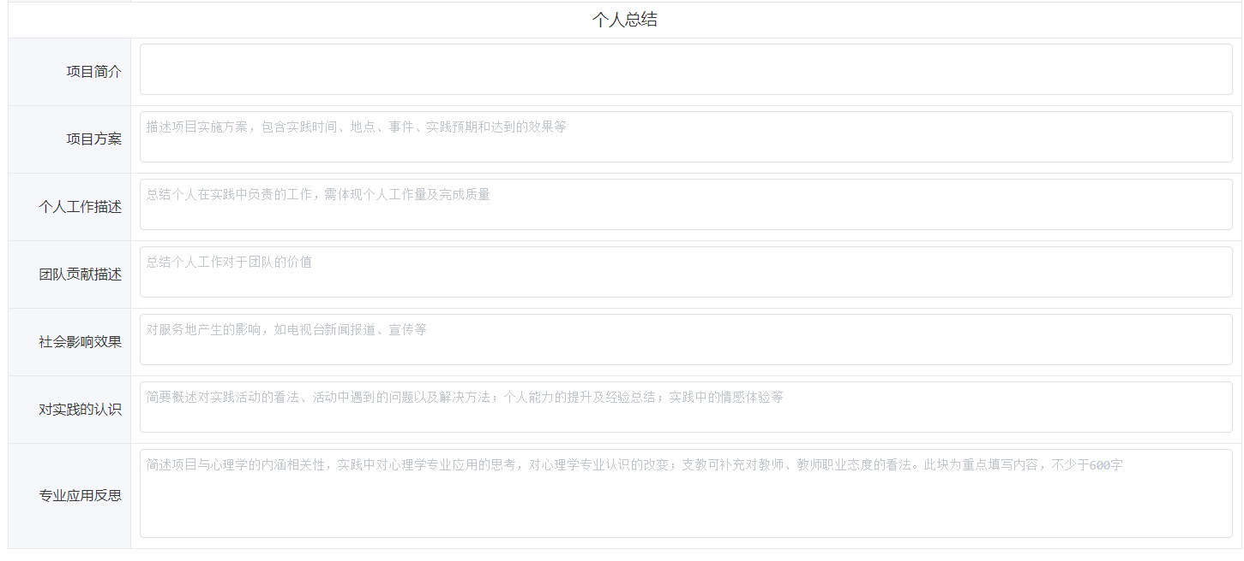
- 如有两个实践项目，可按“添加实践项目情况”按钮进行添加项目
- 理论培训参与情况填写
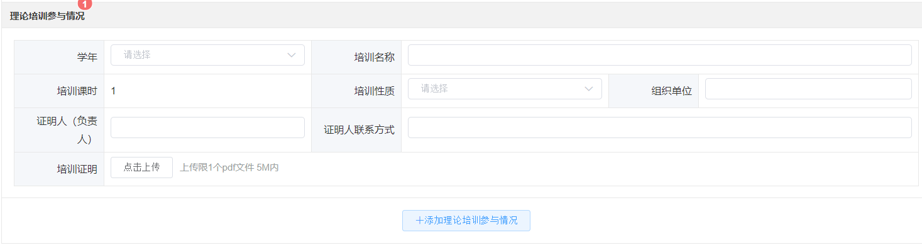
培训性质：必修/选修
必修课时可通过填写安全测试问卷获得，培训名称为安全培训，组织单位为心理学部团委，证明人为林思丽，联系方式为58802365
安全测试问卷链接：https://ks.wjx.top/m/36754975.aspx
培训证明非必传，如有可上传
- 以上均填写或文件上传完毕后可点击保存为草稿或提交

4、理论课时列表
心理学部本科生社会实践与志愿服务项目理论培训列表
（截止至2019年6月已开展培训）
时间 | 培训名称 | 组织单位 | 时长 | 性质
2015.11 | 暑期实践经验交流会 | 心理学部团委 | 1课时 | 选修
2016.4 | 暑期实践准队长培训 | 心理学部团委 | 1课时 | 选修
2016.7 | 心理学部赛课评课会 | 心理学部团委 | 1课时 | 选修
2016.1 | 暑期支教分享会 | 心理学部团委 | 1课时 | 选修
2016.12 | 寒假实践交流会 | 心理学部团委 | 1课时 | 选修
2017.5 | 暑期实践经验交流会 | 心理学部团委 | 1课时 | 选修
2017.7 | 心理学部赛课评课会 | 心理学部团委 | 1课时 | 选修
2017.9 | 暑期支教预答辩会 | 心理学部团委 | 1课时 | 选修
2017.11 | 暑期实践经验交流会 | 心理学部团委 | 1课时 | 选修
2017.12 | 寒假实践分享会 | 心理学部团委 | 1课时 | 选修
2018.5 | 如何上好一门心理课 | 心理学部团委 | 1课时 | 选修
2018.5 | 心理教师的课堂管理技巧 | 心理学部团委 | 1课时 | 选修
2018.6 | 暑期实践经验交流会 | 心理学部团委 | 1课时 | 选修
2018.6 | 支教前辈经验分享会 | 心理学部团委 | 1课时 | 选修
2018.6 | 社会调研方法：要点与技巧 | 心理学部团委 | 1课时 | 选修
2018.6 | 暑期社会实践影像计划培训 | 心理学部团委 | 1课时 | 选修
2018.6 | 人际关系 | 心理学部团委 | 1课时 | 选修
2018.6 | 压力管理 | 心理学部团委 | 1课时 | 选修
2018.6 | 生涯规划 | 心理学部团委 | 1课时 | 选修
2018.10 | 暑假经验交流会 | 心理学部团委 | 1课时 | 选修
2018.12 | 寒假调研分享会 | 心理学部团委 | 1课时 | 选修
2018.12 | 生涯访谈宣讲会 | 心理学部团委 | 1课时 | 选修
2019.3 | 夕阳正当时-青春尚未晚-夕阳再晨志愿服务故事 | 心理学部团委 | 1课时 | 选修
2019.5 | 暑期实践立项预答辩会 | 心理学部团委 | 1课时 | 选修
2019.5 | 如何做好调研 | 心理学部团委 | 1课时 | 选修
2019.5 | 情商教育培训-如何针对中小学生开展墙上教育 | 心理学部团委 | 1课时 | 选修
2019.6 | 团体辅导培训 | 心理学部团委 | 1课时 | 选修
2019.6 | 领导力培训 | 心理学部团委 | 1课时 | 选修
2019.6 | 支教带上性教育 | 心理学部团委 | 1课时 | 选修
组织单位为心理学部团委，证明人为林思丽，联系方式为58802365

5、如在系统填写中出现疑惑，可发送邮件至学部社会实践邮箱psyshehuishjian@163.com进行咨询，或者直接填写石墨文档https://shimo.im/sheets/PVYh6qrKwxXVKG3R进行问题反馈，相应负责人看到后会进行解答。

